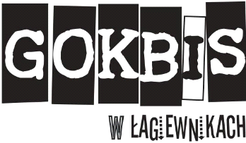
KARTA ZGŁOSZENIA UCZESTNICTWA
XI Ogólnopolski Przegląd Chórów Amatorskich
III Edycja Przeglądu Pieśni Maryjnej
„Tobie Maryjo” w Olesznej
07.05.2022 r.

1. | NAZWA CHÓRU
2. | RODZAJ CHÓRU | żeński, męski, mieszany, seniorów *właściwe zakreślić
3. | IMIĘ I NAZWISKO DYRYGENTA
4. | ADRES SIEDZIBY CHÓRU
5. | TELEFON KONTAKTOWY
6. | E-MAIL
7. | LICZBA CZŁONKÓW CHÓRU
8. | KRÓTKA CHARAKTERYSTYKA, OSIĄGNIĘCIA CHÓRU
9. |  | PROGRAM WYSTĘPU:
TYTUŁ, AUTOR,
CZAS TRWANIA UTWORU
TYTUŁ, AUTOR,
CZAS TRWANIA UTWORU
TYTUŁ, AUTOR,
CZAS TRWANIA UTWORU

Oświadczam, że treść Regulaminu Przeglądu „Tobie Maryjo” jest mi znana.

miejscowość……………………………………, dnia ………….. …………………………………………….
(podpis dyrygenta)

Organizator: GMINNY OŚRODEK KULTURY, BIBLIOTEK I SPORTU
W ŁAGIEWNIKCH, ul. Wrocławska 1, 58-210 Łagiewniki tel. 074/ 89 39 397
www.gokbis.pl, e-mail: biuro@gokbis.pl

